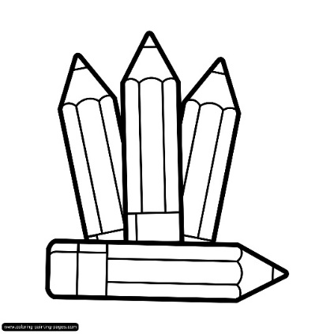
Predmet: Rozvíjanie grafomotorických zručností
Trieda: 6.D / 6.ročník – variant B
Téma: Nácvik písania jednoduchých slov s novými písmenami.

Zadanie: Milí žiaci, precvičte si písanie slov a viet s písmenom g.

